Технический аудит сайта « https://mis.dp.ua/ »

1.Проверка файла Robots.txt
Файл Robots.txt присутствует, однако настроен не совсем корректно. Рекомендуется закрыть от индексации служебные разделы и добавить ссылку на sitemap.xml
User-agent: *
Disallow: /wp-admin/
Allow: /wp-admin/admin-ajax.php
2.Проверка файла Sitemap.xml
Файл присутствует - корректно
Sitemap Last Modified
https://mis.dp.ua/post-sitemap1.xml 2021-10-26 12:54 +00:00
https://mis.dp.ua/post-sitemap2.xml 2021-12-21 15:30 +00:00
https://mis.dp.ua/page-sitemap.xml 2021-12-10 09:33 +00:00
https://mis.dp.ua/mailpoet_page-sitemap.xml 2021-07-23 22:04 +00:00
https://mis.dp.ua/banner-sitemap.xml 2021-08-04 09:04 +00:00
https://mis.dp.ua/project_news-sitemap1.xml 2021-10-19 16:12 +00:00
https://mis.dp.ua/project_news-sitemap2.xml 2021-12-21 10:23 +00:00
https://mis.dp.ua/sft_programmstopic-sitemap.xml 2021-07-28 11:55 +00:00
https://mis.dp.ua/category-sitemap.xml 2021-12-21 15:30 +00:00
https://mis.dp.ua/post_tag-sitemap1.xml 2021-12-21 15:30 +00:00
https://mis.dp.ua/post_tag-sitemap2.xml 2021-12-21 15:30 +00:00
https://mis.dp.ua/post_tag-sitemap3.xml 2021-12-21 15:30 +00:00
https://mis.dp.ua/author-sitemap.xml 2021-12-08 08:04 +00:00

3.Сквозная ссылка на главную страницу в логотипе или шапке профиля.

Ссылка присутствует- корректно.

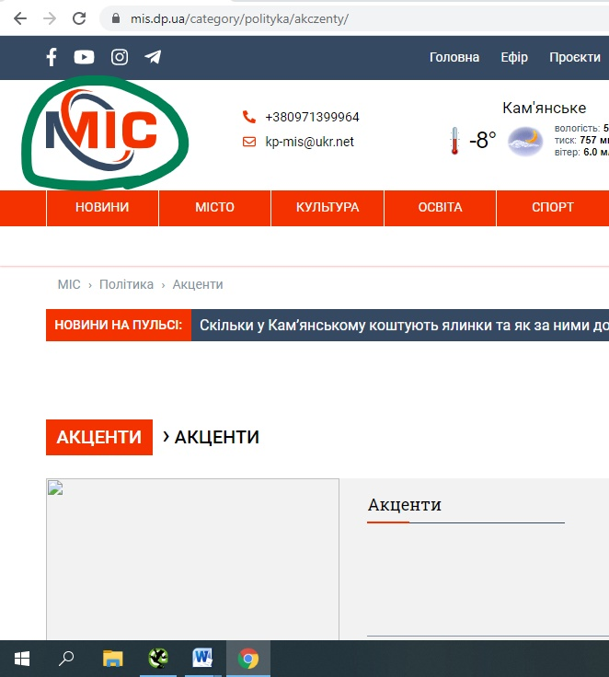

4. Проверка скорости загрузки сайта

Данные получены с помощью сервиса https://developers.google.com/speed/
Скорость загрузки сайта с мобильного – крайне низкая.
Скорость загрузки сайта с компьютера - средняя.
Скорость загрузки сайта – очень важный фактор ранжирования.
Для того, чтобы сократить скорость загрузки рекомендуем:
-Удалить неиспользуемый код Java,включить сжатие текста, использовать современные форматы изображений, настроить подходящий размер изображений.
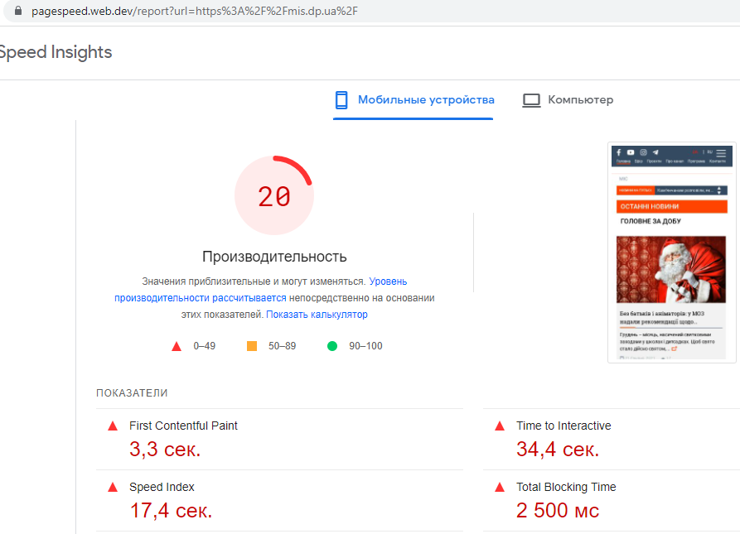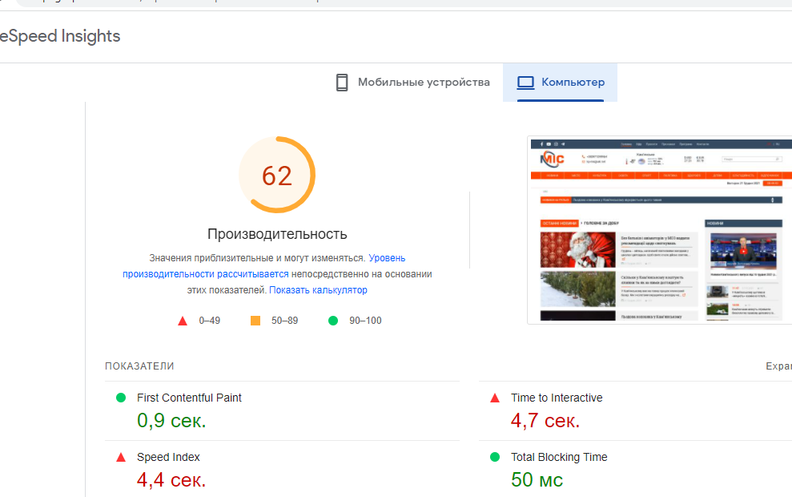

5.Проверка наличия частичных и полных копий сайта

С версии сайта с WWW выполняется редирект на основной сайт без него - корректно.
Сайт доступен только по одному протоколу https - корректно
Дубли страниц не найдены.

6.Проверка настройки ЧПУ (человеко-понятные url)

ЧПУ используются – корректно
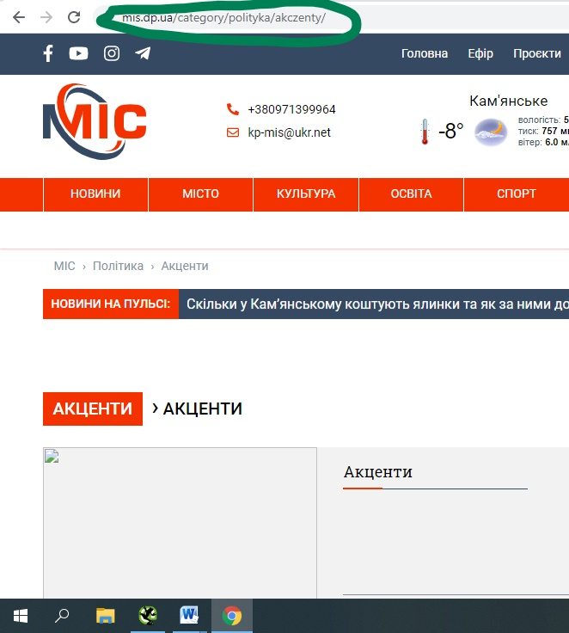

7.Проверка HTML-кода на наличие ошибок.
Согласно сервису https://validator.w3.org/ в коде присутствует 4 ошибки.
Рекомендуется их исправить для корректной индексации

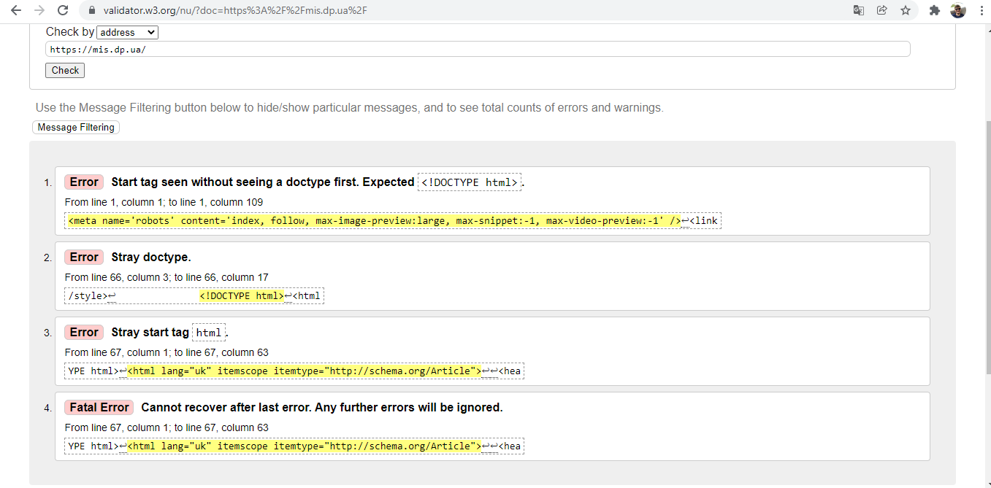

8.Проверка корректности заголовков (H1-H6)

Заголовки H1-H6 присутствуют – корректно.

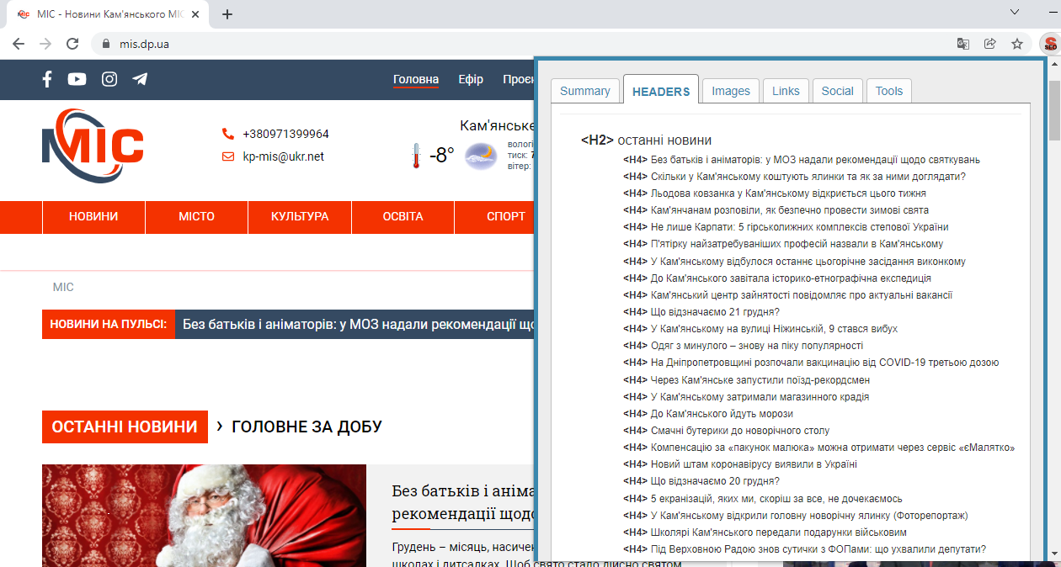

9.Проверка сайта на битые ссылки.

Битые ссылки на сайте отсутствуют – корректно.(проверка с помощью сервиса Screaming Frog)

10.Обработка ошибки 404.

При введении несуществующего url – пользователю показывается обработанная страница ошибки с навигацией по сайту. – корректно.
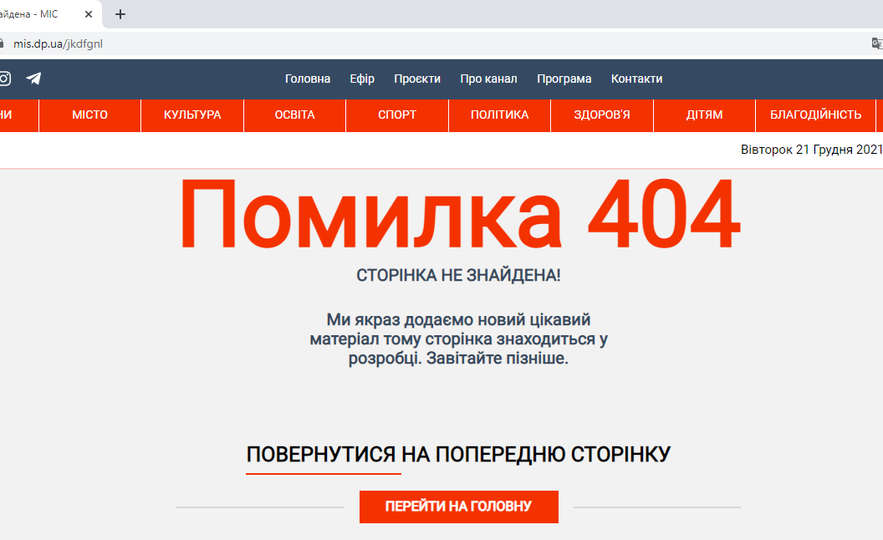

11.Оценка наполнения сайта
Станицы без наполнения на сайте отсутствуют.
Главная страница сайта имеет уникальный контент на 100%.
(сервис https://content-watch.ru/)

12.Проверка тегов Title и Description

Тег title прописан на всех страницах, а вот тег description далеко не везде присутствует. Рекомендуется на всех страницах прописать тег description.
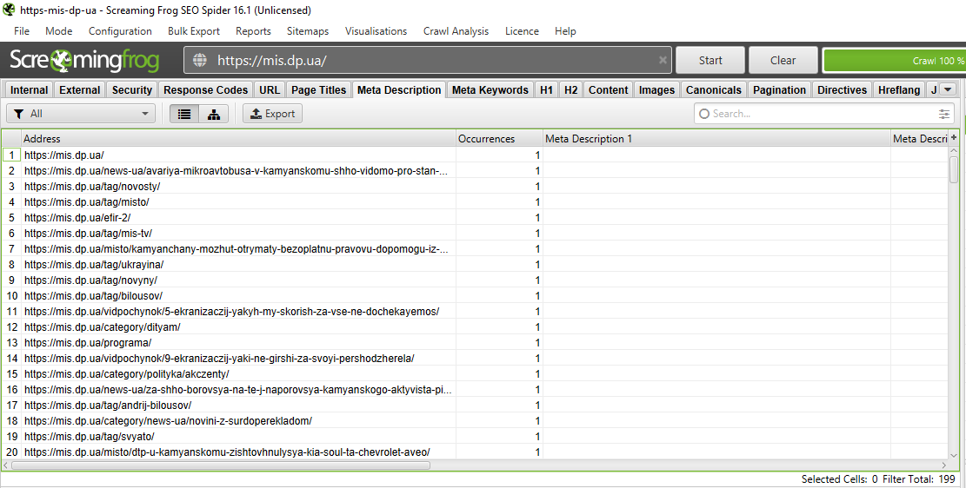

13.Обратный путь по сайту (Навигация “хлебные крошки”)

Хлебные крошки – присутствуют – корректно

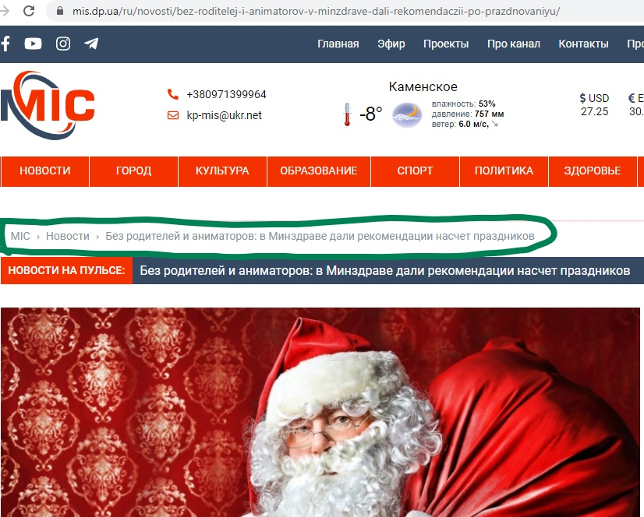

14.Наличие атрибутов Alt

Атрибуты Alt присутствуют не на всех изображениях, что лишает сайт части посетителей из сервиса Google Картинки и снижает качество контента на сайте.

15.Наличие мобильной версии

Мобильная версия сайта присутствует (корректно), что положительно влияет на позиции сайта в мобильной выдаче

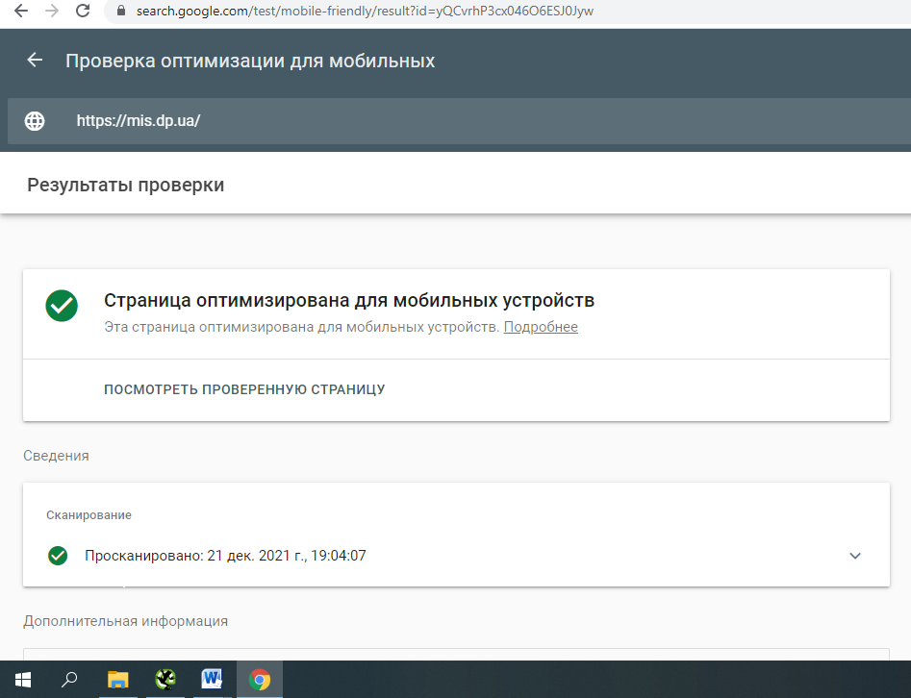

16.Файл favicon.ico

Иконка сайта присутствует – корректно.
Наличие иконки сайта позволяет привлечь больше внимания со стороны пользователей.

17.Пагинация
Присутствует – корректно

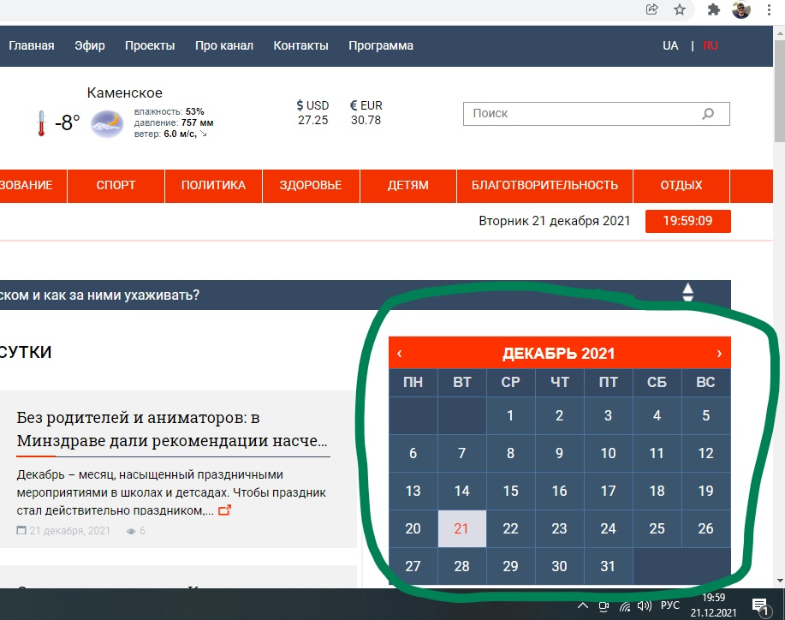

18.Мультиязычность.

На сайте присутствует переключение между русским и украинским языками – корректно

19.Внешняя оптимизация.
Количество входящих ссылок – 39.85к со 130 доменов. Необходимо плавное наращивание внешних ссылок для повышения популярности сайта. – корректно

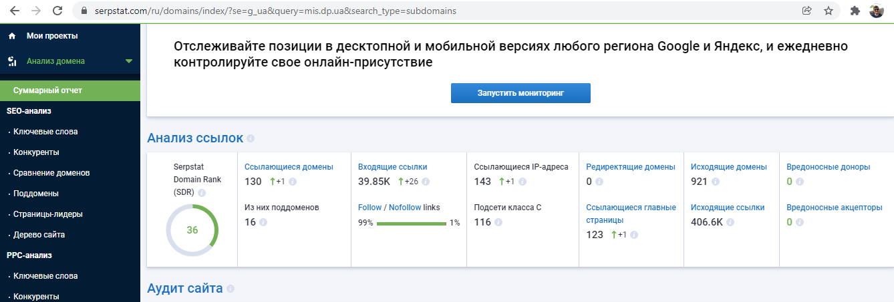

Рекомендации по работе над сайтом:
- откорректировать файл Robots.txt
- увеличить скорость открытия сайта(особенно на моб.)
- на всех страницах прописать тег description
- исправить ошибки HTML-кода
- добавить ALT на ВСЕ изображения

Таким образом, после выполнения этих работ, сайт будет быстрее индексироваться и лучше ранжироваться. Что приведет к повышению позиции в поиске и увеличению трафика.

